Science 6e année – Échantillon de questions
- L’image ci-dessous démontre une chaine alimentaire près d’un étang. Selon l’image ci-dessous, le héron mange la grenouille, la grenouille mange la sauterelle, la sauterelle mange l’herbe et l’herbe utilise l’énergie du soleil pour pousser.
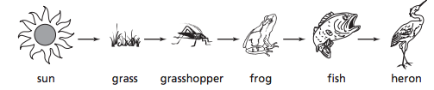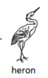
soleil herbe sauterelle grenouille héron
Que pourrait-il arriver si la population de grenouille disparaissait?
- La population de sauterelle augmenterait.
- La population de héron augmenterait.
- Le gazon pousserait plus haut.
- Les hérons seront plus gros.
- Un élève a besoin de mesurer 20 ml.
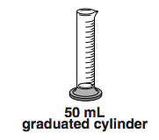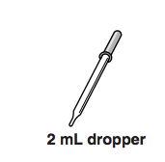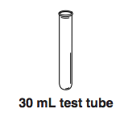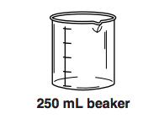
bécher de 250 ml éprouvette de 30 ml compte-gouttes cylindre gradué
de 2 ml de 50 ml
Lequel des outils suivants sera le plus précis?
- Le bécher.
- L’éprouvette.
- Le compte-gouttes.
- Le cylindre gradué.

- Une classe a fait une expérience et leur information est indiquée dans le tableau ci-dessous.
Groupe A | Groupe B | Groupe C
100 ml d’eau | 100 ml d’eau | 100 ml d’eau
10 g de sucre | 13 g de sucre | 11 g de sucre
5 g de levure | 7 g de levure | 2 g de levure
Quelle est la variable contrôlée de cette expérience?
- La quantité d’eau.
- La quantité pour chacune des substances.
- La quantité de sucre.
- La quantité de levure.

- Deux élèves voulaient déterminer qui peut lancer une balle de baseball le plus loin. Leurs données sont placées dans le tableau ci-dessous.
Distance parcourue par la balle de baseball.
 | Essaie 1 | Essaie 2 | Essaie 3
Élève 1 | 23m | 18m | 20m
Élève 2 | 16m | 21m | 20m

- Crée une graphique à bandes doubles pour représenter les résultats.
- Selon les résultats, quel élève a lancé la balle le plus loin. Explique ton raisonnement.

